PARA SU EMISIÓN INMEDIATA

1/27/2021

Baton Rouge Health District pone en marcha la campaña para promocionar la vacunación COVID SAFE
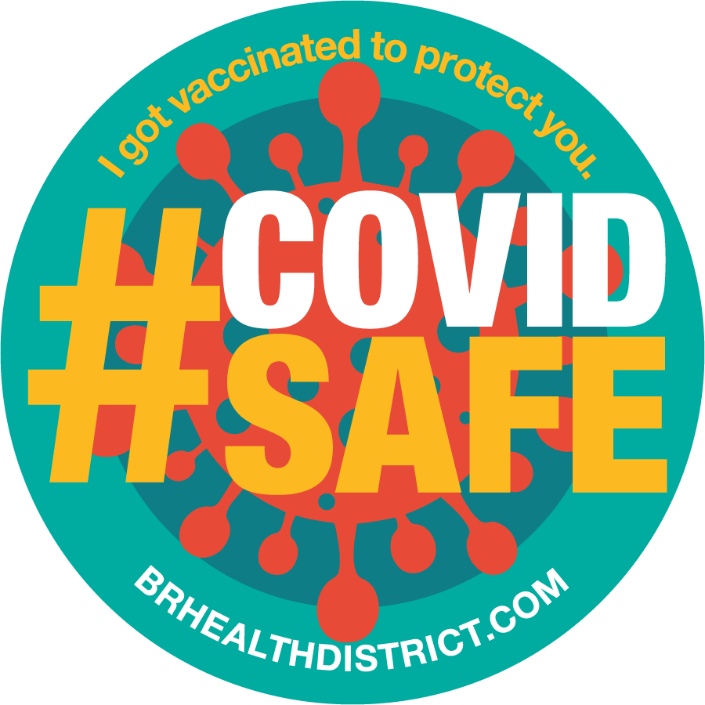
BATON ROUGE, LA – Baton Rouge Health District se complace en anunciar su campaña para promocionar la vacunación COVID SAFE. Este trabajo de divulgación coordinado entre las instituciones sanitarias de Baton Rouge Health District se dedicará a la promoción y colaboración entre todas las partes involucradas de la vacuna contra la COVID-19, haciendo que los proveedores de atención médica y el personal de asistencia sanitaria guíen a la comunidad a medida que se administran las vacunas.
“Como líderes de la salud en el área de Baton Rouge, estamos entusiasmados por el comienzo de la administración de las vacunas contra la enfermedad COVID-19 y que el fin de esta pandemia global se encuentre cada vez más cerca. Pero sabemos que llevará tiempo hacer que las vacunas para la COVID-19 estén a disposición del público en general. Queremos transmitir los mensajes de esperanza y aliento para mantener a todos informados, de manera que se sientan tranquilos, preparados y listos para recibir sus vacunas lo antes posible", dijo Steven Ceulemans, Director Ejecutivo de Baton Rouge Health District.
Como anunció recientemente Baton Rouge Health District (en inglés), todos los hospitales principales han empezado a vacunar con éxito a sus trabajadores de atención médica de primera línea contra la enfermedad COVID-19. Un video que recopila estas exitosas vacunaciones que siguen en curso en todos los hospitales de esta región ha sido difundido recientemente y está disponible en https://youtu.be/eiCPzkummXY.
Los trabajadores que recibieron la primera dosis de la vacuna, han empezado a recibir este mes la segunda y última dosis para conseguir la máxima protección contra la enfermedad COVID-19. A medida que los primeros trabajadores de atención médica completen sus vacunaciones y los programas de vacunación continúen expandiéndose por el área de la capital, los héroes de la salud que están liderando la protección de los pacientes, de ellos mismos y de su comunidad contra la propagación del virus, recibirán camisetas con el lema COVID SAFE para demostrar su apoyo a que la vacunación se administre al mayor número de personas posible.
"Me uno a mis colegas de la región de Baton Rouge para instar a todos a vacunarse contra la COVID-19 para ayudar a poner fin a esta pandemia mundial", dijo el Dr. Aldo Russo, director médico del Centro de Salud Ochsner de Baton Rouge. "Yo me vacuné contra la COVID-19 y sé que no presenta riesgos y es eficaz. Le animamos a que visite a su médico de cabecera o una clínica de salud cercana a usted y se informe de cómo le pueden administrar la vacuna".
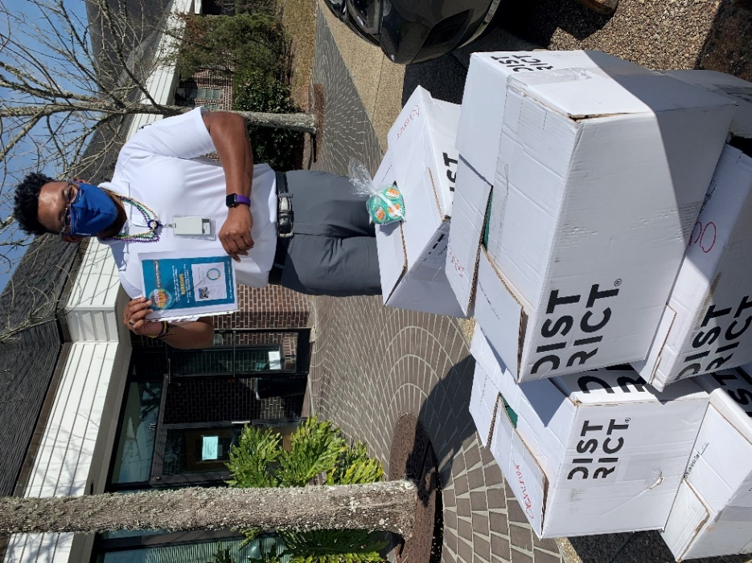 | 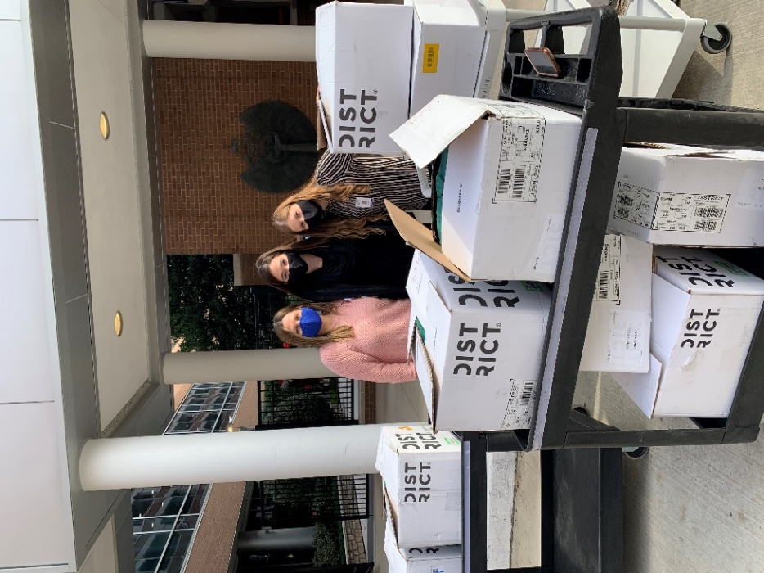
Los héroes de la salud de la región están recibiendo camisetas con el lema COVID SAFE para demostrar su apoyo a la vacunación del mayor número posible de personas.
Se informará mediante una campaña de apoyo en los medios de comunicación, incluyendo los medios impresos y sociales, así como el mercadeo digital, de cómo la vacunación está haciendo que los hospitales de la región sean seguros ante el COVID "COVID SAFE". La información actualizada está disponible en www.brcovidsafe.com (en inglés) y también usando el hashtag #COVIDSAFE de los medios de comunicación social.
La campaña COVID SAFE será puesta en marcha por Baton Rouge Health District y supervisada por un comité de líderes de comunicaciones de todas las instituciones miembros de Baton Rouge Health District, que incluyen: Ochsner Health System, Mary Bird Perkins Cancer Center, Our Lady of the Lake Regional Medical Center, Baton Rouge Area Foundation, Woman’s Hospital, Pennington Biomedical Research Center, Baton Rouge General Medical Center, y Blue Cross and Blue Shield of Louisiana.
Baton Rouge Health District tiene un exitoso historial en la misión de involucrar a las partes implicadas en la atención médica de la región, que incluye las medidas de actuación ante la enfermedad COVID-19. Durante el último año, la organización ha sido un aliado fundamental para la creación de una serie de iniciativas como respuesta a la enfermedad COVID, entre las que se incluyen las pruebas moleculares rápidas de COVID en colaboración con la Facultad de Medicina Veterinaria de la Universidad Estatal de Luisiana (LSU), una asociación de cuidado infantil contra la pandemia en toda la región para los trabajadores de primeros auxilios y de atención médica esencial en asociación con la YMCA del área de la capital, y un centro coordinado para recibir donaciones y suministros de equipo de protección personal (PPE, en inglés) a fin de ayudar a los hospitales de la región a ponerse en comunicación con proveedores alternativos de suministros.

Las herramientas y marcos de las comunicaciones para las redes sociales se encuentran disponibles en:
https://batonrougecovidsafe.squarespace.com/s/COVIDSAFE-Logos-and-Guidelines.zip
https://brcovidsafe.com/s/COVIDSAFE-Social-Media-Frames.zip
NOTA: Las organizaciones miembros de Baton Rouge Health District cuentan con proveedores médicos que hablan español y que están disponibles para hacer entrevistas a quien las solicite.
Acerca de Baton Rouge Health District
Baton Rouge Health District es una coalición de organizaciones de atención médica innovadoras y orientadas al paciente, comprometidas con la visión de un centro de salud de primera clase y de alto rendimiento en el corazón de una comunidad saludable y llena de vida. Como organización sin fines de lucro, Baton Rouge Health District promueve la colaboración entre los proveedores de atención médica, funcionarios gubernamentales, financiadores, instituciones de educación superior y muchos otros para poner en práctica un plan magistral que mejorará la atención médica y el desarrollo económico en Baton Rouge. Los miembros fundadores de Baton Rouge Health District son: Baton Rouge Area Foundation, Baton Rouge General Medical Center, Blue Cross Blue Shield of Louisiana, Mary Bird Perkins Cancer Center, Our Lady of the Lake Regional Medical Center, Ochsner Health Systems, Pennington Biomedical Research Center at Louisiana State University y Woman’s Hospital. Puede obtener más información en http://brhealthdistrict.com/ (en inglés).
###

